**Серверное программное обеспечение для**

**ЭВМ AdStream (версия 1.0)**

**Руководство по эксплуатации**

**2024 г.**

**Оглавление**

**1. Основные понятия и термины 3**

**2. Обзор возможностей 3**

**2.1. Функциональные характеристики 4**

**2.2. Основные цели использования 4**

**3. Системные требования 4**

**4. Руководство по эксплуатации для Администратора 5**

**4.1. Доступ к ПО 5**

**4.2. Вводные данные 5**

**4.3. Запуск программы 5**

**4.4. Остановка программы 6**

**5. Пользовательский интерфейс 6**

**5.1. Пользователи 6**

**5.2. Окно входа в интерфейс административной панели управления 6**

**5.2.1 Главная страница 7**

**5.2.2 Настройки программы 7**

**5.2.3 Вкладка Операторы 7**

**5.2.4 Вкладка Аудит 8**

**5.2.5 Вкладка Статистика 8**

**5.2.6 Вкладка 9**

**5.2.7 Вкладка Блэк-лист 9**

**5.2.8 Вкладка 9**

**6. Функционал ПО AdStream 9**

**6.1. Взаимодействие ПО с оборудованием оператора 10**

**6.1.1. Передаваемые в запросе параметры 10**

**6.1.2. Передаваемые в запросе заголовки 10**

**6.1.3. Пример запроса 10**

**6.2. Проверка функционала 10**

**6.2.1. Пример просмотра данных из контейнера 12**

**6.2.2. Взаимодействие ПО с DSP/SSP системами рекламодателя 12**

**6.2.3. Пример ответа рекламодателя 13**

**6.2.4. Возможные ответы системы рекламодателя 17**

**7. Контактная информация 17**

# **Основные понятия и термины**

Перед началом работы в ПО AdStream рекомендуем ознакомиться с основными понятиями и терминами:

**Ядро системы** - комплекс серверного программного обеспечения, позволяющий в реальном времени обрабатывать GET-запросы с пользовательских устройств (IPTV приставок и др.) операторов и отвечать на них предоставлением для трансляции рекламного и иной видео-контента в соответствии со стандартом VAST.

**Пользователь-оператор** – IPTV-компании, обеспечивающие трансляцию на бесплатной/платной основе телевизионных каналов и иного видео-контента в сетях IPTV с помощью собственных систем middleware.

**GET-запрос — это** метод обращения к ресурсу с использованием одноименного метода HTTP - GET.

[**VAST**](https://www.iab.com/wp-content/uploads/2015/06/VASTv3_0.pdf) - стандарт, описывающий процесс отображения баннеров (рекламного видео –контента) видеоплеером и отправку статистики на рекламный сервер. Для встраивания рекламы используются международные стандарты медиа-индустрии. В этой документации описываются конечные решения в рамках этих стандартов. <https://www.iab.com/wp-content/uploads/2015/06/VASTv3_0.pdf> (применяется в части формирования контейнера со ссылками на пиксели и видео-контент)

**Middleware оператора** - связующее программное обеспечение, обеспечивающее IPTV-приставке абонента и серверу оператора функционал обмена запросами на трансляцию выбранного контента, в т.ч. перенаправлять запросы к другим серверам.

**Абонентское устройство** – конечное устройство (IPTV-приставка, SmartTV, плеер, стример и т.д.), позволяющее просматривать контент и подключенное к сетям Оператора.

**Пиксель** — это фрагмент кода для отслеживания целевых действий с видео-контентом, размещающимся в XML-контейнере. Предназначен для фиксации конверсий, содержания и продолжительности сессий, процесса открутки/просмотра контента, других действия пользователей и передачи этой информации.

**Транскодинг** — это изменение аудио и видео кодеков потоков, а также их контейнеров (форматов). Используется в тех случаях, когда необходимо преобразовать поток в формат, поддерживаемый абонентским устройством/плеером/стримером в процессе воспроизведения.

# **Обзор возможностей**

Программа для ЭВМ AdStream – серверное программное обеспечение (далее — ПО AdStream), оказывающее услуги пользователям по модели SaaS, а именно, осуществляющее распространение рекламного или иного видео - контента, предоставляемого Рекламодателем в формате JSON/XML, содержащим контейнер с информацией по стандарту VAST для трансляции на абонентские устройства Пользователя – Оператора, обеспечивая подготовку и обмен данными, требуемыми для осуществления запроса, передачи, трансляции видео-контента и отчета о событиях показов между сторонами, Пользователями ПО AdStream

ООО «ЭДСТРИМ» является правообладателем и эксплуатантом ПО AdStream на территории РФ (свидетельство о государственной регистрации программы для ЭВМ №2023689137, дата регистрации 26.12.2023), размещенной на сайте adstream.ru

## **Функциональные характеристики**

Типовые задачи, решаемые с помощью ПО AdStream:

* + - Получение GET-запросов от IPTV приставок и/или middleware Пользователя - оператора(ов) на предоставление рекламного контента от рекламодателей;
    - Разбор (парсинг) полученных запросов от IPTV приставок с целью определения параметров запроса;
    - Ретрансляция полученных и разобранных (распарсенных) запросов от IPTV приставок и/или middleware оператора(ов) в адрес DSP/SSP рекламодателей;
    - Взаимодействие с рекламными системами DSP/SSP рекламодателей в формате JSON/XML по стандарту VAST;
    - Разбор (парсинг) полученного контейнера от рекламных систем DSP/SSP рекламодателей;
    - Транскодинг видеороликов в формат MP4HLS для целей проигрывания на IPTV приставках;
    - Формирование ответного XML контейнера по стандарту VAST в адрес IPTV приставок в ответ на полученный GET-запрос;
    - Получение обратной связи от IPTV ТВ приставок в виде событийной модели «пикселей» о просмотре рекламного контента;
    - Журналирование действий и их хранение в СУБД ClickHouse;

## **Основные цели использования**

Целями использования ПО AdStream являются:  
 Одновременное взаимодействие с Пользователями (Оператор) и внешними

системами DSP/SSP рекламодателей применяя разные отраслевые стандарты: сетей IPTV и участников рынка диджитал-видео рекламы.

* Эффективность доставки рекламного и иного видео-контента до пользовательского устройства. Время от момента запроса до момента загрузки рекламного контента - не более 1 секунды;
* Получение обратной связи в необходимых отраслевых форматах за счет обработки данных, полученных от пользовательского устройства о действиях и событиях в рамках сессий (взаимодействия) пользователя с контентом, получение и обработка данных о действиях пользователя в рамках сессии просмотра контента, таких как: загрузка, impression, начало просмотра, первый квартиль, половина, третий квартиль , полный просмотр, ad id, идентификаторы регионов, каналов, контента.   
  Указанные данные не относятся к персональным*.*

# **Системные требования**

У Администратора системы должна быть установлена ОС не ниже Windows10, установлен python 3, система управления версиями git, ПО для работы с СУБД (например, dbeaver), консольная строка linux (ubuntu) в системе windows. Браузер yandex.

# **Руководство по эксплуатации для Администратора**

Данный раздел поможет вам быстро начать работать с ПО AdStream. Перед началом работы, пожалуйста, ознакомьтесь с системными требованиями п.3.

## **Доступ к ПО**

Доступ администратора к серверу системы осуществляется дистанционно с применением фильтра белого списка статических IP-адресов, с персональным логином и паролем.

## **Вводные данные**

Ядро программы установлено посредством размещения программного исполняемого кода на сервере под OC Debian 12, в рабочей директории / adstream.

Установлена СУБД где создана база данных AdStream с таблицей.

Выполнена настройка окружения:

1. Созданы файлы AdStream-admin, AdStream-admin2

2. Разрешено их выполнение.

* + 1. **Функциональные модули**

Для получения технической документации заполните форму обратной связи на главной странице сайта

## **Запуск программы**

Для первоначального запуска ПО AdStream как серверной службы daemon системному администратору необходимо подключиться по SSH с заранее полученным у руководства Компании логином и паролем к серверной консольной строке и выполнить разово следующие команды:

Для получения технической документации заполните форму обратной связи на главной странице сайта

## **Остановка программы**

При необходимости остановить серверные службы daemon системный администратор выполняет следующие команды:

Для получения технической документации заполните форму обратной связи на главной странице сайта

## **Пользовательский интерфейс**

Раздел описывает основные элементы пользовательского интерфейса ПО AdStream (версия 1.0): назначение инструментов управления и доступные операции.

## **Пользователи**

Администратор ПО AdStream – **основной пользователь**. Имеет максимальные права уровня системного администратора. Для руководства компании, менеджеров и других сотрудников Администратор предоставляет ежедневные отчеты по требованию. Доступ других пользователей в систему администрирования и статистики не предусмотрен.

Пользователь-оператор - взаимодействует с ПО AdStream используя API(Для получения технической документации заполните форму обратной связи на главной странице сайта Руководство по эксплуатации ПО AdStream Пользователя - Оператора сетей IPTV)

## **Окно входа в интерфейс административной панели управления**

Тестовый вход, для ознакомления с разделами пользовательского интерфейса, доступен по ссылке Для получения технической документации заполните форму обратной связи на главной странице сайта

Чтобы зайти в систему вас приветствует окно ввода логина и пароля:

Логин: Для получения технической документации заполните форму обратной связи на главной странице сайта

Пароль: Для получения технической документации заполните форму обратной связи на главной странице сайта

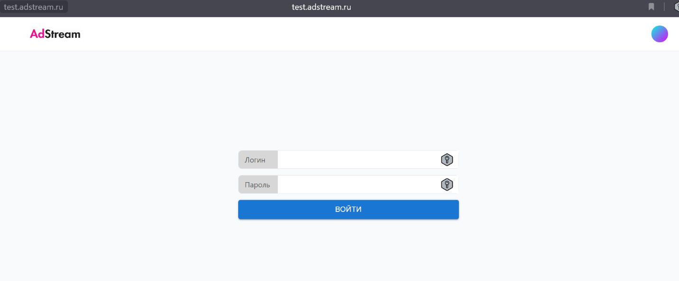

## **Главная страница**

После успешной авторизации Главная страница ПО AdStream позволяет выполнять следующие операции (пп 5.2.3-5.2.8)

## **Настройки программы**

Изменение настроек работы ПО AdStream производится в соответствующих разделах Главной страницы.

## **Вкладка Операторы**

Позволяет провести настройки выбора операторов взаимодействия с ПО AdStream, в т.ч. включать/отключить операторов от трансляций.

При нажатии активной кнопки «НАСТРОЙКИ» открывается вложенная вкладка оператора, которая позволяет установить параметры:

Отображается текущий статус и настройка: включено, заблокировано, пониженный приоритет.

Для сохранения настроек необходимо нажать «подтвердить изменения»

## **Вкладка Аудит**

Для получения технической документации заполните форму обратной связи на главной странице сайта.

## **Вкладка Статистика**

Для получения технической документации заполните форму обратной связи на главной странице сайта.

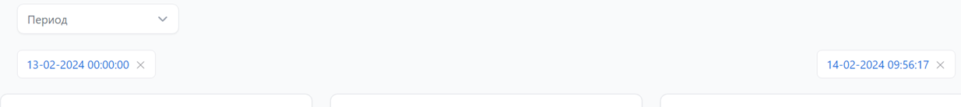

Под таблицей с цифровыми показателями расположены графики, визуализирующие данные за выбранные периоды.

Для получения технической документации заполните форму обратной связи на главной странице сайта

## **Вкладка**

Для получения технической документации заполните форму обратной связи на главной странице сайта.

## **Вкладка Блэк-лист**

Позволяет внести обезличенный идентификатор mac-адрес устройства конечного операторского пользователя в лист блокировки показа рекламы (в соответствии с требованием российского законодательства).

Для получения технической документации заполните форму обратной связи на главной странице сайта

Представляет собой окно отображения заблокированных mac-адресов и позволяет добавить новый или удалить существующий.

## **Вкладка**

Для получения технической документации заполните форму обратной связи на главной странице сайта.

## **Функционал ПО AdStream**

## **Взаимодействие ПО с оборудованием оператора**

Для запроса рекламного креатива ТВ-приставка формирует запрос вида:

https://[OPERATOR_SUBDOMAIN] Для получения технической документации заполните форму обратной связи на главной странице сайта.

## **Передаваемые в запросе параметры**

* Для получения технической документации заполните форму обратной связи на главной странице сайта

## **Передаваемые в запросе заголовки**

* Для получения технической документации заполните форму обратной связи на главной странице сайта

## **Пример запроса**

[https://[OPERATOR_SUBDOMAIN]. Для получения технической документации заполните форму обратной связи на главной странице сайта](https://[OPERATOR_SUBDOMAIN].bx.adstream.ru/vast3?device=stb&ab_uid=123abc&media_type=stream&media_id=1001&media_title=ИМЯКАНАЛА&media_tag=movie,comedy&age_limit=18&city_code=495&city=Москва&ad_place=startroll)

## **Проверка функционала**

Для проверки функционала со стороны абонентского устройства оператора необходимо выполнить запрос следующего вида (по ссылке указан тестовый оператор) подставив тестовые значения передаваемых параметров, например в браузере перейдя по ссылке с указанием конечной точки подключения API:

[http:// Для получения технической документации заполните форму обратной связи на главной странице сайта](http://microimpuls.test.bx.adstream.ru/ad/vast3?device=stb&ab_uid=123abc&media_type=stream&media_id=1001&media_title=ИМЯКАНАЛА&media_tag=movie,comedy&age_limit=18&city_code=495&city=Москва&ad_place=startroll)

В ответ при наличии рекламы будет предоставлен контейнер с содержимым следующего вида:

VAST version="3.0" class Для получения технической документации заполните форму обратной связи на главной странице сайта

## **Пример просмотра данных из контейнера**

Для получения технической документации заполните форму обратной связи на главной странице сайта

Вы можете выделить любую из ссылок вида

http:// Для получения технической документации заполните форму обратной связи на главной странице сайта

вставить в окно браузера для перехода по ней. В ответ получите к примеру рекламный ролик. Время сессии (когда ссылка «живая») ограничено и при отсутствии действий пользователя ссылка перестает быть доступной через некоторое время.

## **Взаимодействие ПО с DSP/SSP системами рекламодателя**

Для получения технической документации заполните форму обратной связи на главной странице сайта

## **Пример ответа рекламодателя**

Для получения технической документации заполните форму обратной связи на главной странице сайта

Пример содержимого в таблице СУБД:

## **Возможные ответы системы рекламодателя**

Системы рекламодателя могут предоставлять следующие ответы:

Для получения технической документации заполните форму обратной связи на главной странице сайта

Пример ответа об отсутствии рекламного контента:

## **Контактная информация**

ПО AdStream разрабатывается и поддерживается компанией ООО "ЭДСТРИМ", являющейся правообладателем программного обеспечения.

**Сайт продукта** [www.adstream.ru](http://www.adstream.ru/)

**Телефон компании** +74951804538

**Техническая поддержка**

**Email:** ise@adstream.ru

**Тел.:** +79992096594 +79009671294

**Адрес для корреспонденции:** 129090, Г.МОСКВА, ВН.ТЕР.Г. МУНИЦИПАЛЬНЫЙ ОКРУГ КРАСНОСЕЛЬСКИЙ, ПЕР ЖИВАРЕВ, Д. 8 СТР. 3, ПОМЕЩ. 1/3